Всероссийский конкурс экологических проектов
«Волонтеры могут все»
Номинация: «Друзья наши меньшие».
Название работы: «Бездомные собаки в нашем селе»

Автор – Гапурова Меседо Загидовна, 10 класс,
МБОУ «Советская СОШ им.Ш.Т.Амачиева»,
с. Советское, Хасавюртовский район
Научный руководитель-Исакова ЗавружатУцумовна,
учитель русского языка и литературы,
МБОУ «Советская СОШ им.Ш.Т.Амачиева»,
Телефон: 89894423174

2021 г.

СОДЕРЖАНИЕ

I. Введение………………………………………………………………3
1. Собака – друг человека………………………………………………4
2. Причины возникновения бездомных собак в селе............................. 5
3.Потерявшиеся или выброшенные собаки.......................................... 6
4. Откуда агрессия у бездомных собак?.............................. …………….6
II. Основная часть ………………………………………………………….
1 Наблюдение за бездомными собаками в селе Советском ………………7
2 Отношение школьников к проблеме бездомных собак….…………..8
III. Пути решения проблемы бездомных собак….………………………….8
Заключение………………………………………………………………........9
Список использованной литературы ……………………………………….11
Приложение ……………………………………………………………………12

Вы смотрели бездомной собаке в глаза?
Вы когда - нибудь видели столько печали ?
Две дорожки от глаз "протоптала" слеза.
Сколько боли, несчастья у ней за плечами.
Введение

Обыкновенный пёс. Собака, простая и никому неизвестная. Его так и называют – Собака. Потому что настоящего имени у него нет. Нет дома. Она - бездомная собака.
Часто вижу на улицах своего села бездомных собак, которые голодные, злые, бродят в поисках пропитания и тепла. Они жалобно смотрят нам в глаза и просят о помощи. Кто-то из прохожих остановится, пожалеет, а кто-то пойдет дальше. Бездомных собак год от года становится все больше. Вина за это лежит на человеке. Голодные, одичавшие, они представляют реальную угрозу для людей. Собственные наблюдения за собаками, чтение газет и журналов, опрос жителей позволили нам прийти к выводу, что в нашем селе существует проблема бездомных собак и связана она, прежде всего, с их агрессивным поведением. Я выбрала эту тему, потому что бездомные собаки – это проблема является актуальной. Толпы бродячих собак, голодных и злых, пугают жителей своим видом и возможностью внезапного нападения. Еще одна опасность – это болезни, которые могут передаваться как домашним животным, так и человеку. В этом актуальность выбранной мною темы. Наше исследование направлено на поиск причин этой проблемы существующих путей её решения.
План исследования
Тема исследовательской работы: «Бездомные собаки в нашем селе»
Актуальность исследования
Почему нас так заинтересовала именно эта тема? Тема домашних животных? Дело в том, что мы живём в сельской местности, и в последнее время на улицах села все чаще можно встретить стаи бездомных собак. Учащаются случаи нападения одичавших собак на людей. По пути домой или в школу нам приходится с опаской обходить стаи озлобленных собак
Почему так происходит? Почему вообще появляются бездомные животные? Чтобы не остаться равнодушными к этой проблеме, мы решили её исследовать.

Проблема: выяснить, как бездомные собаки влияют на окружающую среду и жизнь людей.
Гипотеза исследования: Если каждый житель нашего села осознает свою ответственность за тех, кого приручил, то бездомных животных на улицах станет меньше.

Цель исследования: исследовать причины появления бездомных собак в селе и предложить возможные пути ее решения.
Задачи исследования:
- изучив литературу, определить значение понятия «бездомная собака»;
- познакомиться с классификациями бездомных собак;
- выяснить причины появления бездомных собак;
- выяснить, кто в селе занимается проблемой бездомных собак;
- создать памятку о поведении человека при встрече с собаками.
Объект исследования: бездомные собаки.
Предмет исследования: отношения человека к животным.
Методы поиска информации: сбор информации, анкетирование, наблюдение.
Основная часть.
1.Собака – друг и помощник человека.
За что называют собаку другом человека? За любовь безмерную и преданность безграничную. За верность - до последнего вздоха. За самопожертвование, которого среди других животных не отыскать. Достоинства благородного четвероногого можно перечислять и дальше. Да стоит ли? Если у вас была или есть собака - вы и сами знаете о них. Нет? Тогда вспомним «Белого Бима Черное Ухо», воспетого Г. Н. Троепольским, или “Каштанку” А.П.Чехова. Очень тонко подметил А. Туссенель: “Сначала Бог создал человека, но, заметив его слабость, дал ему собаку”.
Современное общество так гордится достижениями науки и техники, что у многих создаётся впечатление ненужности собак в жизни человека. Распространено такое мнение: «Это в древности без собак нельзя было обойтись, а сейчас собака, особенно в городе, это забавная игрушка, роскошь для людей, имеющих лишние деньги… " Так ли это? Неужели настала пора расстаться с другом, делившим с человеком все тяготы жизни на протяжении тысяч лет? Живы в памяти людей ужасы событий Великой Отечественной войны. И как всегда, в суровое время встали рядом с человеком его преданные собаки. В 1944 году в нашей армии было 60 тысяч служебных собак! Они уничтожили 300 вражеских танков, обнаружили 4 миллиона мин, вывезли с поля 680 тысяч раненых.
Сегодня они охраняют наши жилища, разыскивают наркотики и взрывчатые вещества, помогают спасателям вызволять людей из-под завалов и работают поводырями слепых. Даже в завоевании космического пространства значение собаки была далеко не последней. Как тут не вспомнить, что первым живым существом, полетевшим в космос, была собака, знаменитая сейчас на весь мир Лайка. Именно собаки открыли Ю. А. Гагарину путь в космос».
Нельзя забывать о пограничной службе - и сегодня несут дозор боевые соратники пограничников - собаки. А сколько преступников помогли задержать розыскные собаки! В научных лабораториях собаки выступают как экспериментальные животные. В селе собаки пасут стада. Они помогают охотникам, выступают в цирке, снимаются в кинофильмах. Но самое главное наши верные друзья - собаки дают человеку заботу, верность, преданность, дружбу и любовь - ничем не заменимые чувства. Почему же люди бросают собак?
2.Причины возникновения бездомных собак в селе
Собаки – очень верные, преданные животные. Каждая собака готова защищать своего хозяина, даже если она сама совсем маленькая, а враг – огромный! Почему же люди бросают собак? Когда-то давно это произошло в первый раз. Человек бросил свою собаку, оставил её одну. А потом на улице оказались ещё собаки, и ещё, и ещё.… У бездомных собак появились щенки, они тоже никому не были нужны. Теперь на улицах разных городов и сел живёт много бездомных собак. Никому ненужных, грязных и несчастных. От голода, болезней, от обиды собаки становятся злыми. Они уже не играют, как щенки, а просто лежат. А ещё они кидаются на прохожих, могут их обидеть и даже сильно покусать. Каждый раз, видя «ничейных» собак на улице, у меня сжимается сердце. Кто виноват в этом? Зайдя с мамой в интернет, мы обнаружили много сайтов, посвященных проблеме бездомных собак. В статье А.И. Рахманова (2002 г.) «Проблема бродячих собак в городах» есть чёткое определение: «Бродячие собаки - собаки, не имеющие хозяина и самостоятельно добывающие себе пищу. Они обитают без ошейников, имеют жалкий вид, попрошайничают возле булочных, продовольственных магазинов, у столовых, ищут пищевые отходы в мусорных контейнерах и на свалках, поедают трупы павших животных. Раньше, до конца 90-х годов эту проблему решали так – отлавливали собак и усыпляли их. Так же их отстреливали специальные охотники. И всё это было совершенно законно! А сейчас это запрещено! Потом была введена программа стерилизации животных. Но собак не стало меньше, наоборот – их стало еще больше.
Данная проблема присутствует в нашей стране не первый год, но решения ее так и нет. В СМИ выражается только агрессия к этой проблеме. Это в корне неправильное поведение. Отношение к проблеме бездомных животных ярким образом характеризует наше нравственное воспитание, моральные устои, отношение правительства к гражданам своей страны. Игнорировать проблему самый отрицательный способ поведения. Популяция бездомных собак растёт с каждым годом.
Эта проблема имеет санитарный, социальный, нравственный и юридический аспекты. Бездомные собаки – это очень большая проблема. Они не только сами страдают, но и приносят вред людям.
3.Потерявшиеся собаки
К основным причинам появления бездомных собак можно отнести следующие: Потерявшиеся собаки. Известно, из интернета, что ежегодно теряются более 10 тысяч домашних животных и только немногие находят своего хозяина. В этих потерях почти всегда виноваты хозяева. Гуляют с собаками без поводка. Собака чего-то испугалась или погналась за другой собакой или кошкой, и потерялась. Не может найти дороги домой, без хозяина чувствует себя неуверенно. К сожалению, редко бывает жетон с адресом и телефоном владельца на ошейнике собаки.
Выброшенные собаки.
Хозяева избавляются от надоевших собак, которых завели, не подумав. Когда оказывается, что за животным надо ухаживать, кормить, гулять, лечить, то эти хозяева предпочитают просто выкинуть его на улицу. Среди бездомных животных часто встречаются собаки бойцовых пород, с которыми их владельцы не могут справиться из-за их агрессивности. Собаки, родившиеся на улице. Это потомство тех собак, которые были потеряны или выброшены на улицу. Продолжительность жизни бродячих собак - 6-8 лет, реже - 10 лет. Таким образом, можно сделать вывод о том, что главная причина появления бездомных собак - это, так или иначе, безответственное отношение человека к животным, которое порождает бесконтрольную рождаемость собак и высокую вероятность того, что животное может оказаться на улице.
5.Откуда агрессия у бездомных собак?
Дурная наследственность в сочетании с поганым отношением человека приводят к тому, что опасность проявления агрессии со стороны стаи бродячих собак становится довольно серьезной.
Я согласна, что встреча с агрессивными бездомными собаками мало кому доставляет удовольствие. Испорченное настроение, порванные вещи и опасные раны - вот далеко не самый полный перечень последствий такого общения. Бродячие собаки потенциально могут быть опасны, но зачастую человек сам провоцирует нападение, из-за испуга или по незнанию совершая абсолютно неправильные, необдуманные действия.
Словосочетание «Собака загрызла...» оказывает на людей колоссальное влияние, нередко приводя к катастрофическим последствиям.
Новость о том, что собаки загрызли девочку, появилась в федеральных СМИ рано утром 20 февраля. Сначала источник “Интерфакса” в силовых структурах Дагестана сообщил, что бродячие собаки напали на девятилетнюю девочку в Махачкале, после чего она умерла.
Школьницу обнаружили её родители на обочине дороги. Вызвали скорую, но от полученных ранений девочка скончалась, — сообщил источник. Следственный комитет РФ по Дагестану возбудил уголовное дело по статье халатность. Виновными называются должностные лица управления ЖКХ Махачкалы, которые не отловили безнадзорных животных. Глава города Муса Мусаев даже созвал экстренное совещание с участием начальника УМВД России по Махачкале Нурмагомеда Муртазалиева. Это не единичный случай, когда на детей нападают собаки .
Уже на следующий день в соцсетях стали появляться фотографии жестоко убитых собак на улицах города, а также дальнейшие призывы убивать бродячих животных.
Активисты и зоозащитники устраивают патрули по городу в поисках раненых животных. Некоторых удаётся спасти. В фейсбуке многие пользователи уверены, что забить собак легче, чем что-то для них сделать. Статья 245 УК РФ устанавливает уголовную ответственность за жестокое обращение с животными, повлекшее их гибель или увечье, если это деяние совершено из хулиганских побуждений, или из корыстных побуждений, или с применением садистских методов, или в присутствии малолетних.
1. Наблюдение за бездомными собаками в селе Советском.
В процессе работы над исследованием вела наблюдение за бездомными собаками. Затем выявила местообитания бездомных собак в нашем селе –это заброшенные дома с участками, места для мусора.
На первом этапе я со своими одноклассниками провела наблюдения: обошли дворы и улицы. Предметом исследований на данном этапе являлись численность бездомных собак, особенности их распределения, места кормежек и убежищ. По итогам исследований мы сделали следующие выводы:
В результате наблюдения мы выявили, что в селе Советском обитает стая, количество в которой непостоянное: от 12 до 18 собак. Наблюдается хорошо выраженный лидер – вожак. Внутри стаи между ее членами наблюдались конфликты (драки). Собаки, родившиеся на улице не зная хозяина более опасны, чем собаки, потерявшиеся или оставленные хозяевами на произвол судьбы. Так как у них развит только инстинкт выживания в этом не добром для них мире.
Мы также встречали собак по одной или парами, но не больше трёх особей.
На момент наблюдений поведение собак по отношению к людям было неагрессивным. Однако в ходе проведения опроса жалобы от жителей поступали. Больше двадцати лет зоозащитники пытаются привлечь внимание к проблемам братьев наших меньших. К сожалению, в нашем селе нет приюта для бездомных животных. Питомник для бродячих животных в Махачкале открыли в марте 2017 года. В 2018-м через него прошло 1680 собак. В этом году, по словам директора МУП «Питомец» Абдулгамида Магомедова, планируют вакцинировать от бешенства две тысячи животных. И расширить приют, создав вдвое больше мест для собак. Питомник расположен на окраине пригородного махачкалинского поселка Семендер, на улице Шмидта. Приют – для бездомных собак, но по их виду и не скажешь, что когда-то у этих псов не было хозяев: выглядят ухоженными
2. Отношение школьников к проблеме бездомных животных.
Среди детей нашей школы мы провели анкетирование
(Приложение 2).
Всего участвовало 50 человек возрастом от 6 до 11 лет.
Судя по ответам анкеты, можно сделать выводы:
1.Школьники все 50 человек опрошенных знают о существовании
проблемы бездомных животных.
2. Большинство из них 40 человек испытывают чувство жалости и
сострадания к ним.
3. Основная масса 28 человек опрошенных считают, что надо взять
бездомных собак к себе домой.
4. 31 человек опрошенных считают, что место обитания бездомных
животных - это заброшенные дома с участками, места для мусора.
5.27опрошенных ответили, что бездомные животные бегают рядом с их домами.
6 Большинство школьников 35 человек имеют домашних животных.
7. 33 человека ответили, что хотели бы завести еще домашних
животных.
Школьники относятся к бездомным собакам положительно, не
агрессивно и многие даже согласны взять их к себе домой. Так что все в
наших руках.

III. Пути решения проблемы.
Силами школьников, к сожалению, мало, что можно сделать. Такую большую проблему невозможно решить без государственного вмешательства, но смотреть и ничего не делать тоже невозможно. Поэтому в наших силах сделать следующее:
Подкормливать и заботится о бездомных собаках.
Рассказывать об этой проблеме друзьям и взрослым.
Искать и находить хозяев для бездомных собак на своих улицах.
Необходимо вести учет домашних животных с фотографиями. Регистрация собак должна производится хозяевами, в случае выявления незарегистрированного
животного, хозяин обязан заплатить штраф. Таким образом, легко выявить
хозяина бездомной собаки.

Заключение
Так уж создан мир, что не все знакомы с понятием сострадания даже кровным себе людям, попавшим в беду. Что уж тут говорить о животных!
Мы часто встречаем бездомных собак. Они подбегают к нам на остановках, у
подъездов домов и, заглядывая в глаза, ищут того единственного человека, которому они смогли бы стать нужными. Чаще бездомных собак в больших городах отлавливают специальные службы. Их отвозят в пункт временного содержания. По истечении 5-10 дней, если несчастных собак не забирают, их убивают. Часто ли мы задумываемся: куда делась собачка, которая бегала возле дома вчера? Что происходит с выброшенными на улицу животными? О чем кричат глаза собак, которые обречены на смерть? Все ли понимают, как нужна помощь брошенным на произвол судьбы животным, доверчиво заглядывающим в глаза прохожих, в поисках хозяина.
Люди! Будьте внимательны к животным, не бросайте их, любите! А
бездомные собаки – совсем не злые. Они – несчастные! Проведенная нами исследовательская работа помогла нам стать добрее, заботливее, ответственнее, научила задумываться над нашими поступками. Данная работа должна иметь продолжение. Предстоит ещё многое сделать. Животные ждут от нас помощи.

НАШИ ДЕЙСТВИЯ:
- Провели опрос жителей города с целью выявления отношения к существованию проблемы бездомности животных (Приложение 1).
- Составили правила обращения с безнадзорными собаками и познакомили с ними учащихся. (Приложение 2).
- На уроках мы написали сочинение на тему: « Бездомные животные» и (Приложение 4).
- Провели анкетирование одноклассников с целью узнать мнение ребят о проблеме (Приложение5.)
- Представили результаты исследования на родительском собрании.
Перспективы данной работы мы видим в следующем:
1.Подкармливать и заботиться о бездомных животных.
2.Стараться найти им хозяина.
3.Привлечь внимание к этой проблеме детей и взрослых.
4.Написать статью в газету о гуманном отношении к животным.

Анкетирование учащихся.
Предмет исследования - отношение одноклассников к проблеме бездомности собак. (Приложение 5).
Результаты анкетирования:
В опросе участвовало 16 человек.
У шести человек есть собаки. Трое ребят мечтают о домашнем питомце. К сожалению, почти все участники опроса сообщили, что им не хватает времени на уход за животными. Этим занимаются родители. Чаще всего ребята встречают бездомных собак на улице, около магазинов и на «мусорках». Практически у всех учеников рядом с домом есть бездомные животные.
Многие испытывают жалость и сострадание, и все указали на чувство страха. На предложение, как бороться с проблемой бездомных животных. Ребята высказались за то, что бездомных собак надо покармливать(6 человек), взять домой (3 человека), и создавать для них приюты (высказались все).

По результатам тестирования мы сделали следующий вывод: Большинство наших одноклассников имеет у себя дома какого-нибудь домашнего любимца. Почти все понимают, что проблема бездомных животных существует и что с ней надо бороться.
Но как бороться? Тут мнения разделились. В основном ребята думают о приютах, но многие из них не понимают, что приюты предназначены не для постоянного проживания там бездомных животных, а это лишь временное пристанище, и если не найдется хозяин, то их ждет неминуемая смерть.
Таким образом, решить данную проблему отдельному человеку не возможно, каким бы добрым и жалостливым он не был. В дальнейшем планирую продолжить работу по данной теме вместе с учителем и одноклассниками. Силами школьников, к сожалению, мало, что можно сделать. Но ничего не делать тоже нельзя. Поэтому решила подготовить и провести следующие мероприятия: акцию «Мы в ответе за тех, кого приручили» с выпуском с информационных листовок, где привлекается внимание учащихся к проблеме бездомных животных; серию классных часов, посвященных домашним питомцам и бездомным животным;
по возможности оказывать реальную помощь бездомным животным; провести конкурс рисунков среди учащихся на тему «Ищу хозяина!» Путь к реальному благополучию животных намного дольше и труднее, чем кажется многим нашим нетерпеливым или сентиментальным защитникам животных. Гуманность не возникает сама собой из принятия наивного «гуманного» закона. Гуманность возникает, когда в ее сторону изменяется реальная жизнь, пусть даже медленно. Животные – наши друзья! Они нужны нам, мы нужны им. И как сказал де Сент-Экзюпери: «Мы в ответе за тех, кого приручили»
Список использованной литературы
В.Чаплина «Наш друг - собака», Москва, изд. Детская
литература,2008
«Большая книга животных» Энциклопедия, Москва, изд Белый
«Все обо всем. Животные» Энциклопедия, Москва, изд. Астрель,
« Я познаю мир. Животные» Энциклопедия, Москва, АСТ,2004г.

Интернет-источники
- www.wikipedia.org
- www.images.yandex.ru
- www.forum.vsalde.ru
4.http://ru.wikipedia.org/wiki/Бездомные_животные

5.://www.animalsprotectiontribune.ru/DokMir.html

Приложение 1

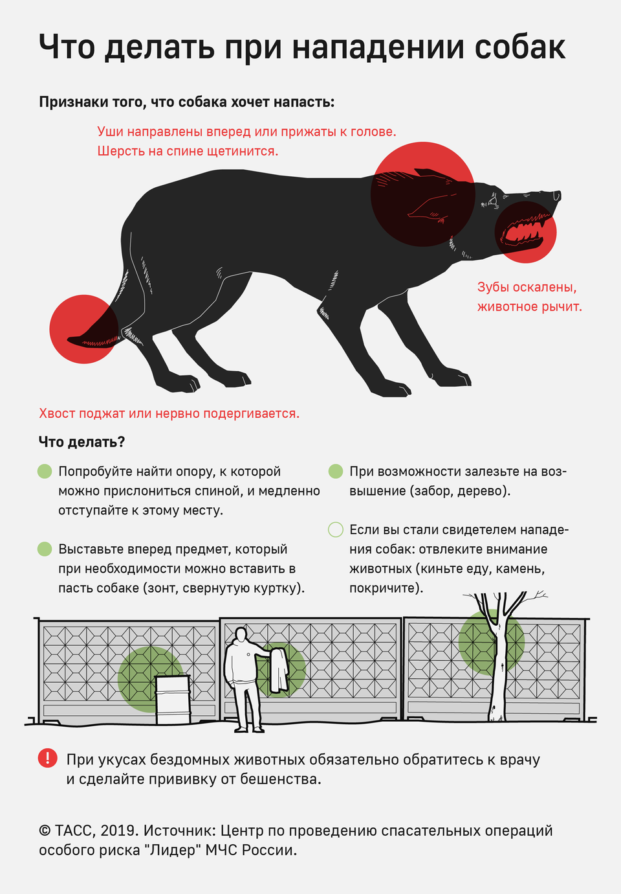

Эти люди могли бы жить!

За 11 лет в России собаки загрызли 391 человека

Здесь перечислены случаи гибели людей в результате доказанного или вероятного нападения бродячих собак, о которых стало известно благодаря тому, что эта информация попала в СМИ. Если установлено, что на погибшего напали не безнадзорные, а домашние, владельческие собаки, то такие случаи нами не учитываются. Однако таких случаев не меньше, и, чтобы установить общее число людей погибших из-за нападения любых собак, надо умножить приведенные данные минимум в два раза. Кроме этого, с конца 1990-х годов более 200 россиян погибли от бешенства. Собаки основной переносчик этой смертельной болезни человеку.

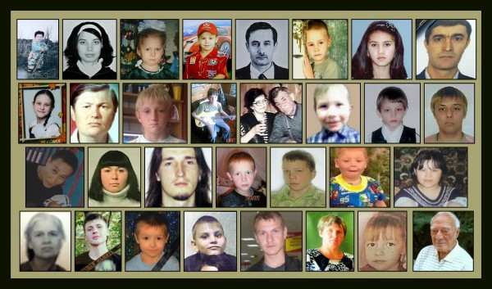

Анкета Приложение 1

1. Есть ли у тебя дома собаки?
А) Да (35 чел)
Б) Нет (15чел)
2. Хотел бы ты завести еще?
А) Да (33 чел)
Б) Нет (17чел)
3. Существует ли проблема бездомных собак?
А) Да (50 чел)
Б) Нет (0 чел)
4. Где чаще всего вы видите бездомных собак?
А) Бегают по дороге (16 чел)
Б) Роются в контейнерах (31 чел)
В) Около магазинов (13 чел)
Г) Вообще не встречали (0 чел)
5. Есть ли бездомные собаки рядом с вашим домом?
А) Да (39 чел)
Б) Нет (11 чел)
6. Какое чувство у тебя вызывают бездомные собаки?
А) Жалость, сострадание (40 чел)
Б) Брезгливость (3 чел)
В) Никакое (7 чел)
7. Предложите, как бороться с проблемой бездомных собак?
А) Строить приюты (12 чел)
Б) Не выкидывать (8 чел)
В) Подкармливать (2 чел)
Г) Взять домой (28 чел)

Место обитания бездомных собак Приложение 2
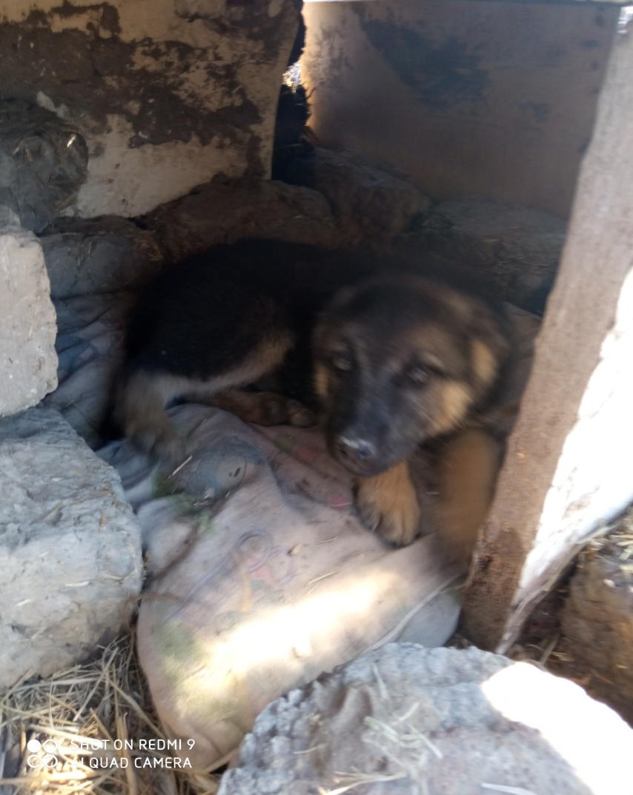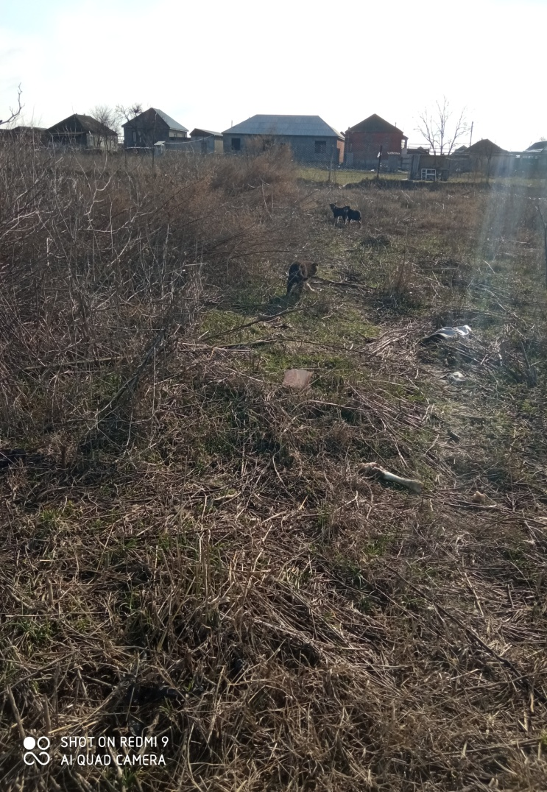
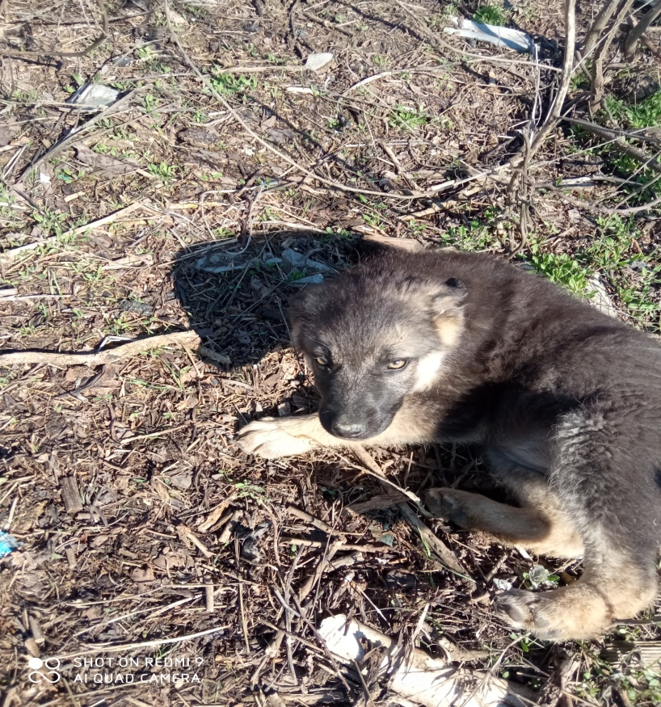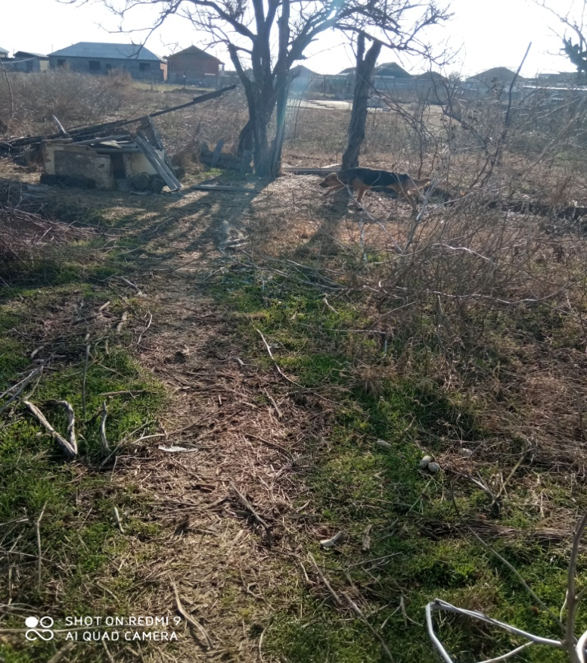

Пройдет время, они повзрослеют и пополнят собой армию голодных бездомных собак.
Питомник для бездомных животных в Махачкале Приложение 3
